

靈鷲山啟動醫者願心 天主教院長建佛堂奉華嚴經助緬甸醫療培力

【中央社訊息服務】台灣的醫療體系裡，院內設置宗教空間並不罕見，但由天主教徒主動籌建佛堂、且供奉的是被譽為「經中之王」的《華嚴經》，卻極為少見。衛生福利部樂生療養院王偉傑院長與靈鷲山結緣近20年，長期擔任靈鷲山全球榮董總會執行顧問。他行醫秉持「視病如親」初心，深耕國際醫療領域，曾親赴緬甸義診，更安排當地醫師來台受訓，協助提升緬甸醫療量能；此外，他也捐資修繕靈鷲山滿布石子的朝山步道，讓大眾朝山更安全易行。

靈鷲山已故首座了意法師的父親因病住院，王院長在了意法師接引下，結識靈鷲山開山住持心道法師。他提到，心道法師是位親切而有智慧的長者，當生命中面臨重大關卡姊姊罹癌、父親往生，心道法師給他的開導，讓他能以平穩的心境面對生命的課題，釋然地看待生死。

王院長說，管理醫院遇到困難、挫折的時刻，他通常用睡眠充電，也在心道法師的建議下，開始持誦《藥師經》及《金剛經》，迄今已念誦《藥師經》600多遍，《金剛經》200遍，念經時專注當下可以讓他忘卻煩惱，唸完經後，心情也會比較平靜。

把病人當家人 全方位守護身心
在忙碌的醫療現場裡，能將關懷落實到細微處的醫師並不多。然而，王院長是少數把自己電話留給病患的醫師，他說，百分之95的病人不會騷擾你，真的有事，才會打電話。電話給病人，是讓他們有安全感，當你把病人當朋友、家人，很多事就會理所當然。

他回憶，有一次深夜接到住院病患的來電，對方因病情不安，覺得自己可能撐不過去，希望他能到病房探視。雖然時值冬夜路途遙遠，但他仍前往探視，因為他明白，在那樣的時刻，病人最需要的是被理解與陪伴。

在樂生療養院6樓，王院長募資籌建一間小型佛堂。他說，常常看到廟宇中許多信眾虔誠喃喃祈求，想必有許多心事想跟菩薩傾訴；同樣地，病人及家屬面對疾病時，常常感到無助。佛堂供奉藥師佛、日光遍照菩薩與月光遍照菩薩及《華嚴經》，開放式佛堂全天播放心道法師唱誦的咒音，為病人與家屬帶來心靈的安頓與撫慰。王院長笑著說，供桌上會有人擺上供品，顯見時常有人前來祝禱，他感受到雖是個小小的佛堂，也為患者與家屬帶來心靈的安定力量。

從義診到培力 培養緬甸在地醫療生力軍
新冠疫情期間，王院長得知緬甸有百餘位僧眾受感染，他積極奔走協助，募集維生D、鈣片、葉酸等數百份防疫藥品，馳援當地寺院與醫療單位。而後，透過靈鷲山在緬甸深耕多年建立的橋梁，王院長促成衛生福利部桃園醫院與緬甸肝臟基金會的合作。他親赴緬甸義診時，深刻體會當地醫療設備與技術和台灣的落差，例如：超音波檢查在台灣是基本技能，但在緬甸卻不普及。

為使協助更具永續性，他邀請腸胃科醫師同行示範教學，並安排多位緬甸青年醫師來台受訓，提供完整課程與食宿機票，甚至假日期間帶他們上靈鷲山參訪。一次行程中偶遇，心道法師特別勉勵他們，讓遠道而來的醫師深受感動。

院長夫人鄭美華是虔誠佛教徒，王院長雖為天主教徒，但也常常陪太太朝山、參加法會活動，特別是每年歲末的華嚴法會從不缺席，每年水陸法會，即便擔任院長後行程繁忙，也持續在保健組提供諮詢照護。

早期靈鷲山朝山步道路面老舊，凹凸不平，石子滿佈，信眾朝山多有不便，且安全堪憂。王院長笑著說，俗話說造橋鋪路功德最大，本著讓朝山更安全、便利的心情，他邀約幾位好友一起募資，特別重鋪柏油，修繕朝山步道，讓大眾朝山更安全易行，也讓更多人生起親近道場的意願，廣結佛緣，精進朝山。

《華嚴經》有經中之王美稱，揭示「一即一切，一切即一」的宇宙觀，強調萬物本為生命共同體，是多元共生、相依共存的。而王偉傑院長長年投身醫療與公益服務的歷程，正是多元共生、相依共存的最佳展現。他在生活中具體落實華嚴精神，以醫者本懷關注病患的身心健康，以國際醫療跨越地域與文化障礙，致力照護每一個需要幫助的生命。他用慈悲、願心與實際行動樹立典範，讓大眾看見，每一次對他人的付出，都能轉化為實際改變，造福更多生命。

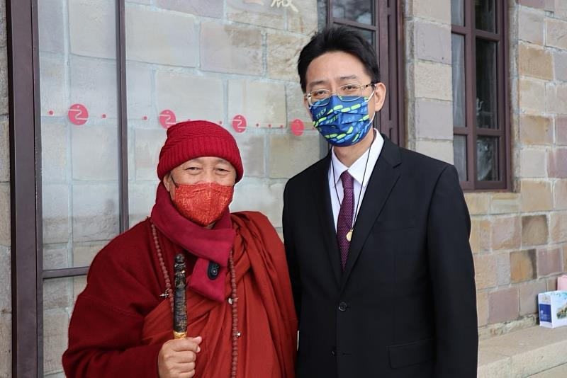
心道法師在王院長生命中面臨重大關卡姊姊罹癌、父親往生時予以開導關懷。（圖片提供/靈鷲山佛教教團提供）
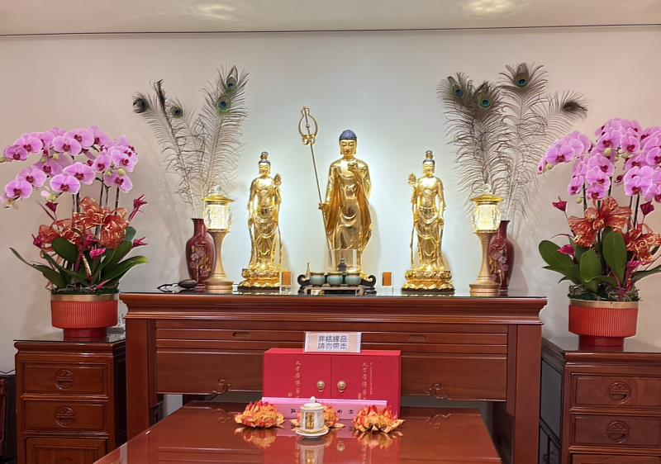
王院長在樂生療養院6樓建了一個佛堂，供奉藥師佛、日光遍照菩薩與月光遍照菩薩及《華嚴經》。（圖片提供/靈鷲山佛教教團提供）
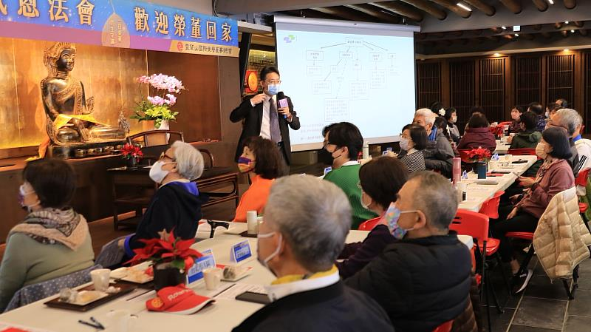
王院長長期擔任靈鷲山全球榮董總會執行顧問，曾在健康講座為榮董講授醫療知識。（圖片提供/靈鷲山佛教教團提供）
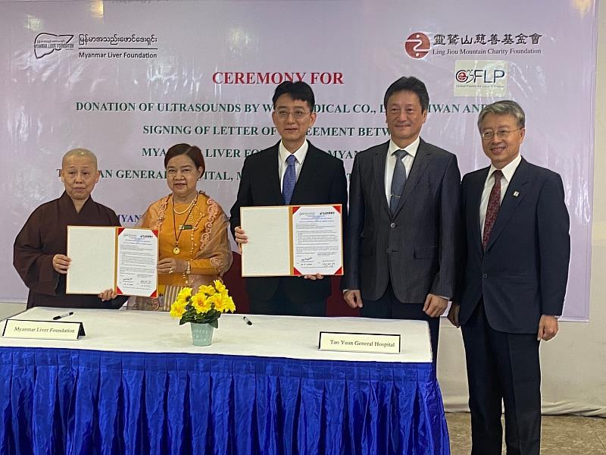
王偉傑院長推動國際醫療，曾促成桃園醫院與緬甸肝臟基金會的合作。（圖片提供/靈鷲山佛教教團提供）
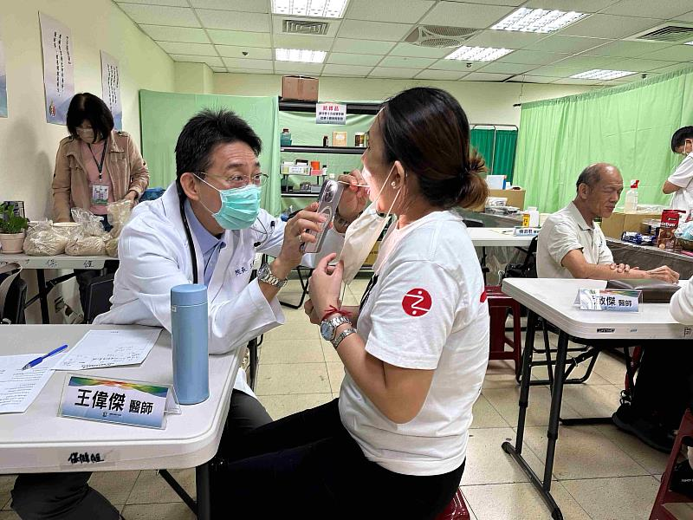
王院長每年水陸法會在保健組提供諮詢照護，即便擔任院長後行程繁忙，仍不間斷。（圖片提供/靈鷲山佛教教團提供）

https://www.cna.com.tw/postwrite/chi/419688

